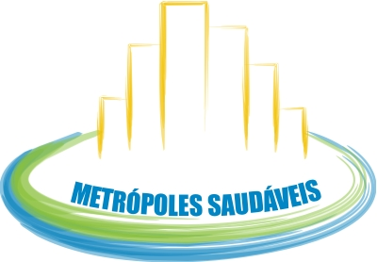
Principais Conselhos de Meio Ambiente do Brasil serão avaliados

Foram escolhidos três dos mais representativos e bem estruturados Conselhos do Meio Ambiente do Brasil para analisar o grau de institucionalização da democracia ambiental nas esferas federal, estadual e municipal

O Instituto Brasileiro de Proteção Ambiental (PROAM) iniciará um processo de avaliação da institucionalização da democracia, com um estudo de caso de conselhos ambientais no Brasil. O PROAM desenvolve desde 2004 o Programa Metrópoles Saudáveis, durante quatro anos foi elaborado um diagnóstico dos processos geradores da insustentabilidade das regiões metropolitanas, em especial das metrópoles de São Paulo, Buenos Aires e Cidade do México. Essa discussão envolveu mais de 200 especialistas e no final de 2007 foi lançado, pelo PROAM, o Termo de Referência para Metrópoles Saudáveis.
Em 2008 o PROAM deu prosseguimento à segunda etapa do projeto, com a elaboração do Programa Indicadores Ambientais para Metrópoles Saudáveis. Dentre as prioridades apontadas pelo Termo de Referência, encontra-se o fortalecimento da gestão participativa, com a necessidade de identificação do estágio da democracia ambiental. Para atingir este objetivo, a metodologia utilizada prevê um estudo de caso de conselhos ambientais de relevância no Brasil, que possuam caráter deliberativo. Para contemplar as esferas federal, estadual e municipal, foram escolhidos inicialmente o Conselho Nacional do Meio Ambiente (CONAMA), o Conselho Estadual do Meio Ambiente de São Paulo (CONSEMA/SP) e o Conselho Municipal do Meio Ambiente e Desenvolvimento Sustentável de São Paulo (CADES/SP).
O estudo consistirá inicialmente em dezoito meses de ampla documentação da atuação dos três conselhos, incluindo gravação na íntegra em áudio e vídeo das reuniões plenárias, especialmente sobre temas diretamente ligados às políticas para a sustentabilidade ambiental e manutenção de ambientes saudáveis, que envolvam regiões com maiores concentrações populacionais.
A partir de outubro de 2009, o material será sintetizado por uma relatoria e submetido à avaliação de uma comissão multidisciplinar, composta por cientistas sociais e outros especialistas, para aferir o grau de institucionalização da democracia ambiental nesses conselhos. Serão avaliados quesitos como a representatividade e qualidade das decisões sob os aspectos da democracia ambiental. Ao final, será apresentado um diagnóstico, com recomendações para se obter maior eficiência desses instrumentos de gestão participativa. “O objetivo é fortalecer a democracia ambiental para elaboração das políticas ambientais. Os resultados serão publicados pelo PROAM no início de 2010 e incluídos no Programa de Indicadores Ambientais para Metrópoles Saudáveis”, declarou Bocuhy.
O CONAMA será informado sobre o estudo na tarde de hoje, às 15 horas em Brasília. Estarão presentes na reunião o presidente do PROAM, Carlos Bocuhy, e o Diretor do CONAMA, Nilo Sergio de Melo Diniz. O processo de documentação do CONAMA terá início na 91ª Reunião Plenária, que acontecerá nos dias 10 e 11 de setembro, no Auditório nº 1 do Edifício sede do IBAMA, Setor de Clubes Esportivos Norte - SCEN Trecho 2, Brasília.

Informações para a imprensa

Carlos Bocuhy
Presidente do Proam - Instituto Brasileiro de Proteção Ambiental
(11) 9937-8280
jornalista@proam.org.br
www.proam.org.br

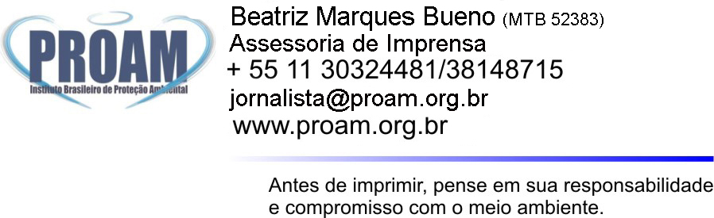

PROAM - Instituto Brasileiro de Proteção Ambiental – www.proam.org.br – proam@proam.org.br
São Paulo: Av. Brig. Faria Lima 1811, cj 127 – Jardim Paulistano – São Paulo – SP – CEP 01452-913 – (55) 11 3814-8715
Brasília: SRTV Sul Quadra 701 – Bloco A – Sala 720 – Centro Empr. Brasília – Brasília - DF – CEP 70340-907

